Bahasa Arab Kelas X
Semester Ganjil

Bab 1: Perkenalan dan Sapaan

Mufradat
رَقْمُ التَّسْجِيْلِ  Nomor induk | الاسم بالكامل  Nama panjang | بَيَنَاتٌ شَخْصِيَّةٌ  Biodata | بِطَاقَةٌ شَخْصِيَّةٌ  Kartu identitas
عنوان  Alamat | تاريخ الملاد  Tanggal lahir | مكان الملاد  Tempat lahir | الجنس  Jenis Kelamin
طالب ج طلاب  Murid | متجرج في  Lulus dari | تقدم  Dimulai | السنة الدراسية  Tahun pelajaran
علم ج علوم  Ilmu | جديد  Baru | الوسطى  Tengah
شَمَالٌ  Utara | جَنُوْبٌ  Selatan | غَرْبٌ  Barat | شَرْقٌ  Timur
الهِجْرِيَّةُ
مُحَرَّمٌ  Muhharam | رَبِيْعُ الآخِر  Rabiulakhir | رَجَبٌ  Rajab | شَوَّالٌ  Syawal
صَفَرٌ  Safar | جُمَادَى الأُوْلَى  Jumadilawal | شَعْبَانُ  Syakban | ذُو القَعْدَةِ  Zulkaidah
رَبِيْعُ الأَوَّل  Rabiulawal | جُمَادَى الآخِرَة  Jumadilakhir | رَمَضَانُ  Ramadan | ذُو الحِجَّةِ  Zulhijah
المِيْلاَدِيَّةُ
يَنَايِرُ  Januari | أَبْرِيْلُ  April | يُوْلِيُوْ  Juli | أُكْتُوْبِر  Oktober
فِبْرَايِرُ  Februari | مَايُوْ  Mei | أَغُسْطُسْ  Agustus | نُوْفِمْبَرْ  November
مَارِسُ  Maret | يُوْنِيُوْ  Juni | سِبْتِمْبَرْ  September | دِيْسِمْبِر  Desember
التحيات
Balasan | Sapaan / Ekspresi | Balasan | Sapaan / Ekspresi
صباح النور | صباح الخير | أَهْلًابِكَ | أَهْلاًوَسَهْلًا/ َمَرْحَبًا
سَعِيْدٌ مُبَارَكٌ | نَهَارُكَ سَعِيْدٌ | بِخَيْرٍوَالْحَمْدُ لِلهِ | كَيْفَ حَالُكَ؟
مساء النور | مساء الخير | مَعَ السَّلاَمَةِ | إِلَى اللِّقَاءِ
سعيدة مُبَارَكٌة | ليلة سعيدة | في امان الله | مَعَ السَّلاَمَةِ
لاَ بَـأْسَ | عَفْوًا | شرف الله مقدارك | تشرفت بحضوركم

Tata Bahasa
Kata ( كَلِمَةٌ ) dalam Bahasa Arab terbagi menjadi 3 jenis, yakni nomina/isim ( اِسْمٌ ), kata kerja/fiil ( فِعْلٌ ), dan huruf ( حَرْفٌ ).
- Nomina/isim ( اِسْمٌ )
“Isim (kata benda/nomina) adalah kata yang bermakna pada dirinya tanpa dibarengi dengan penempatan waktu”
Jadi, isim itu memiliki makna sendiri meski tidak disandingkan dengan kata lain. Isim juga tidak dapat disandingkan dengan keterangan waktu. Isim dapat meliputi nama benda, nama orang, kata tunjuk (dia, kamu, saya kami, dll), profesi, dsb. Isim dapat menduduki subjek ataupun objek dalam suatu kalimat.
Contoh: كِتَابٌ, بَيْتٌ, زَيْدٌ
- Kata kerja/fiil ( فِعْلٌ )
"Fi'il adalah kata yang bermakna pada dirinya dan dibarengi dengan penempatan waktu"
Seperti isim, fiil memiliki makna sendiri meski tanpa disandingkan dengan kata lain. Fiil bergantung pada waktu, karena penggunaan tergantung pada masa kegiatan itu dilakukan. Fiil dapat menduduki predikat dalam suatu kalimat.
Contoh: قَامَ-يَقُوْمُ-قُمْ (berdiri)
- Huruf ( حَرْفٌ )
"Huruf adalah kalimat yang menunjukkan terhadap makna di selainnya".
Jadi, huruf itu tidak memiliki makna keculai jika disandingkan dengan kata lain seperti isim atau fiil. Namun, ketika huruf sudah disandingkan dengan kata lain maka ia menunjukkan makna kata tersebut.
Contoh: ل ، و، هل، في، ب، ك (Jika disandingkan dengan kata lain seperti في المسجد)

Angka ( رَقْمٌ )
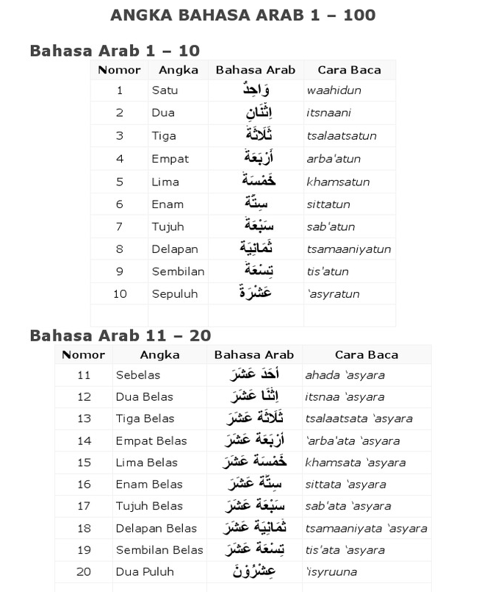

Bab 2: Keluarga dan Rumah

Mufradat
اَبٌ  Ayah | شُرْفَةٌ  Balkon | مَطْبَخٌ  Dapur | يَقْرَأُ  Membaca | اقوم من النوم  Saya bangun dari tidur
أُمٌ  Ibu | بَوَّبَةٌ  Gerbang | حَمَّام  Kamar mandi | يَكْتُبُ  Menulis | أغسل الملابس  Saya mencuci pakaian
أَخٌ كَبِيْرٌ  Kakak laki” | الطابق العلوي  Lantai atas | غُرْفَةُ المُذَاكَرَةِ  Ruang belajar | يَدْرُسُ  Belajar | أعمل الواجبات المنزلية  Saya mengerjakan PR
أَخُ صَغِيْرٌ  Adik laki” | الطابق السفلي  Lantai bawah | سُوْ  Pagar | يَسْتَرِيحُ  Istirahat | أَيْنَ تَسْكُنُ  Di mana kamu tinggal
أُخْتُ كَبِيْرَةٌ  Kakak perempuan | غُرْفَةٌ الْجُلُوْسِ  Ruang tamu | نَافِذَة  Jendela | يَنَامَ  Tidur | الـحَلَّةُ/ الطَّابِقُ  Panci
أُخْتُ صَغِيْرَةٌ  Adik perempuan | غُرْفَةٌ النَّوْم  Ruang tidur | يدهب  Pergi | يَطْبَخُ  Masak | حَنَفِيَّة  Keran
رَبَّةُ الْبَيْتِ  Ibu rumah tangga | غُرْفَةٌ الْأَكْل  Ruang makan | يَجْلِسُ  Duduk | يَرْجِعُ  Pulang/Kembali | فُرْن  Oven
أَكُلُ  Makan | غرفة المذاكرة  Ruang belajar | أشاهد التلفزيون  Saya menonton TV | أساعد على إعداد الطعام  Saya membantu menyiapkan makanan | مِقْلًى، مِقْلاَة  Wajan

Kata Ganti
Kata ganti merupakan pengganti nama untuk menyebutkan orang. Terdapat kata ganti orang pertama (aku dan kami/kita), kata ganti orang kedua (kamu dan kalian), kata ganti orang ketiga (dia dan mereka).
Dalam Bahasa Arab disebut dengan dhamir ( الضمير ) yakni isim ma’rifat yang menunjukan kepada pembicara atau lawan bicara atau yang dibicarakan. Empat macam dhamir yakni, dhamir dzahir (nampak), dhamir mustatir (tersembunyi), dhamir munfashil (terpisah), dhamir muttashil (tersambung).
- Dhamir dzahir itu terlihat dhamirnya, seperti kata “أنا” pada kalimat “أنا طالبة” yang terlihat jelas rupanya dalam kalimat dan berarti “saya”.
- Dhamir mustatir itu tersembunyi dhamirnya, seperti pada kalimat “أحمد يبكي” tidak terlihat adanya kata ganti/dhamir, namun di sana terdapat dhamir pada kata “يبكي” yang artinya dia menangis, kira” dhamirnya adalah “هو” karena yang disebut adalah seorang laki” yakni Ahmad.
- Dhamir munfashil, peletakan dhamirnya terpisah dari kata sebelumnya. Terbagi menjadi dua yakni rofa’ dan nashob.
- Dhamir munfashil rofa’ berkedudukan sebagai subjek dalam kalimat.
مؤنث | مذكر
أنا | أنا
نحن | نحن
هي | هو
هما | هما
هنَّ | هم
أنتِ | أنتَ
أنتما | أنتما
أنتنَّ | أنتم
  - Dhamir munfashil nashob tidak dapat berdiri sendiri, harus ditambahi “إيَّا” berkedudukan sebagai objek dalam kalimat.
مؤنث | مذكر
إيَّاي | إيَّاي
إيَّانا | إيَّانا
إيَّاها | إيَّاه
إيَّاهما | إيَّاهما
إيَّاهنَّ | إيَّاهم
إيَّاكِ | إيَّاكَ
إيَّاكما | إيَّاكما
إيَّاكنَّ | إيَّاكم
- Dhamir muttashil, peletakannya tersambung dengan kata sebelumnya. Terbagi menjadi tiga, yakni untuk isim, fi’il, dan huruf. Apabila rofa’ maka menjadi pelaku, apabila nashob dan khofadh maka sebagai kata ganti kepemilikan.
- Dalam isim dan huruf
متكلم |  | مخطب |  |  |  | غائب
بنفسه | مع الغير | مفرد | مثنى | جمع |  | مفرد | مثنى | جمع
ي | نا | كَ ، كِ | كما | كم (lk”) | كن (pr) | ه ، ها | هما | هم (lk”) | هن (pr)

- Dalam fi’il
ماض |  |  |  |  | مضارع |  |  |  | أمر
ت | ا | و | ن | نا | ا | و | ي | ن | ا | و | ي | ن
أنا, أنتَ,  أنتِ أنتما,  أنتنَّ | هما | هم | هنَّ | نحن | هما,  أنتما | هم,  أنتم | أنتِ | هنَّ,  أنتنَّ | أنتما | أنتم | أنتِ | أنتنَّ

Bab 3: Sekolah

Mufradat
كتاب الحضور  Buku presensi | اللوحة  Papan | حاسب  Komputer | رزنامة  Kalender | لوحة الاعلان  Papan pengumuman | كسف الغياب  Buku Absen
مكيف  AC | مروحة  Kipas angin | سقف  Langit” | درج  Laci | فرجار  Jangka | طباشير  Kapur
قوش  Busur | مثلث  Penggaris segitiga | مسطرة  Penggaris | مزيل  Tipex | ممحاة - ممسحة  Penghapus | مجلة هئطية  Mading
مزبلة  Rubbish | مكسنة  Sapu | خريطة  Peta | دفتر  Catatan | الفصل – الصف  Kelas | الجدول الدراسي  Jadwal mapel
الفصل الدراسى  Semester | العام الدراسى  Tapel | المواد الدراسى  Maple | العطلة الاسبوع  Weekend | مرحاض  Toilet | شئون الطلاب  Kesiswaan
هيئة  OSIS | وحدة الصحة  UKS | الامتحان  Ujian | عاد – يعود  Memulai | ذهب – يذهب  Pergi | نظر - ينظر  Melihat

Kegiatan di sekolah
قِرَاءَة  Membaca | كِتَابَة  Menulis | إِسْتِمَاع  Mendengar | كَلَام  Berbicara
تَعْلِيْم  Mengajar | اِمْتِحَان  Ujian | تَجْرِبَة  Praktek | تَعَلُّم  Belajar

Meminta izin
تفضل  Silahkan | أستأذن، يا أستاذ  Izin pak
طبعا تفضل  Tentu saja, silahkan | إسمح لي, أريد أن أسأل  Permisi, ingin bertanya
لا بأس  Tidak masalah | آسف  Maaf

Isim
Isim terbagi menjadi 4, yakni isim mufrad (tunggal), mutsana (dua), dan jamak (lebih dari dua) kemudian terbagi menjadi jamak taksir, jamak mudzakkar salim, dan jamak muannats salim.
- Mufrad, bermakna tunggal atau kata dasar. Contohnya: طالب
- Mutsana, bermakna dua. Ditandai dengan menambahkan “ان” ketika menjadi subjek dan “يْنِ” dengan huruf sebelum ya’berharokat fathah ketika menjadi objek. Contohnya: طالبان dan طالبيْنِ (tholibaini)
- Jamak taksir, perubahan dari isim mufradnya tidak memiliki kaidah khusus dan tidak beraturan (dalam Bahasa Inggris disebut irregular). Dapat berupa isim orang maupun benda. Contohnya: الطلاب
- Jamak mudzakar salim, digunakan hanya pada isim orang laki-laki saja. Ditandai dengan menambahkan “ون” ketika menjadi subjek dan “يْنَ” dengan huruf sebelum ya’ berharokat kasroh ketika menjadi objek. Contohnya: طالبون dan طالبيْنَ (tholibi>na)
- Jamak muannats salim, dapat digunakan pada isim benda maupun orang perempuan, bahkan pada isim yang tidak tau jamak taksirnya. Ditandai dengan menambahkan “ات” pada isim mufradnya. Contohnya: طالبات

Bila ada yang dibingungkan atau butuh diperjelas terkait rangkuman atau tulisan arab dapat menghubungi Dea - X Bahasa

